**Bekijk de video en los dan de opdrachten op!**

**Zat het antwoord niet in de film?**

**Zoek het dan op met google!**

[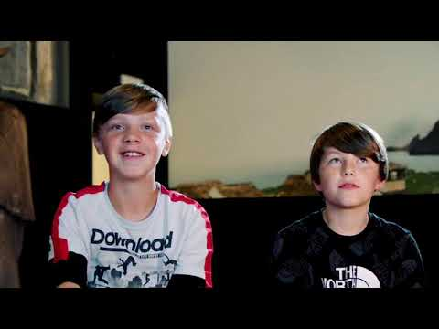](https://www.youtube.com/embed/O4KHs8x3laU?start=321&feature=oembed)

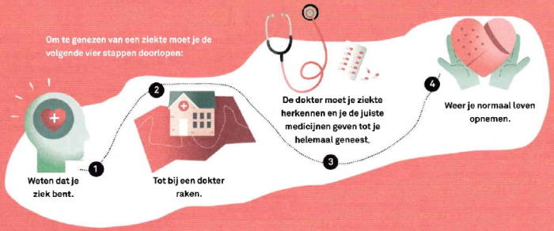1. **Het pad van de patiënt**

Welke nummers van ‘het pad van de patiënt’ horen bij de foto’s?

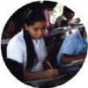 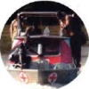

. . . .

Bij elke stap kan je problemen tegenkomen.

Zet het nummer van de stap bij de juiste hindernis.

Tip: Je kunt elke stap 2 keer noteren!

. De dokter woont te ver weg.

. De apotheker heeft geen medicijnen meer.

. Je gaat niet meer naar school sinds je ziek bent.

. Je weet niet dat je ziek bent.

. Je hebt geen geld om de bus te betalen naar de dokter.

. Je verloor je werk toen je ziek was.

. Je denkt dat je een gewone verkoudheid hebt.

. De dokter kent jouw ziekte niet.

2. **Naar de dokter**

In de film zag je dat het niet voor iedereen even gemakkelijk was om te genezen.

Welke hindernissen kwamen deze personen tegen?

|  |  |  |
| --- | --- | --- |
|  | Smiriti | Is te zwak om zelf naar de dokter te gaan.  Mama herkent de ziekte niet.  Woont veraf in de bergen.  Durft niet tegen papa te zeggen dat ze ziek is. |
|  | Isabelle | Is te zwak om zelf naar de dokter te gaan.  Mama herkent de ziekte niet.  Woont veraf in de bergen.  Durft niet tegen papa te zeggen dat ze ziek is. |
|  | Faustine | Is te zwak om zelf naar de dokter te gaan.  Mama herkent de ziekte niet.  Woont veraf in de bergen.  Durft niet tegen papa te zeggen dat ze ziek is. |
|  | Yorlène | Is te zwak om zelf naar de dokter te gaan.  Mama herkent de ziekte niet.  Woont veraf in de bergen.  Durft niet tegen papa te zeggen dat ze ziek is. |

Vul de lege vakken in!

Naam .

Land .

Werelddeel .

Ziekte .

Extra info Is bang om het aan haar vader te vertellen.

Naam Isabelle.

Land .

Werelddeel .

Ziekte .

Extra info .

Naam .

Land .

Werelddeel Azië

Ziekte Lepra.

Extra info .

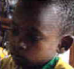Naam .

Land Burundi.

Werelddeel .

Ziekte Tuberculose

Extra info .

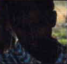Naam Ashokran.

Land .

Werelddeel .

Ziekte .

Extra info Fietsenmaker.

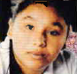Naam .

Land .

Werelddeel Latijns-Amerika.

Ziekte .

Extra info .

Het is in België niet gemakkelijk voor iedereen om naar de dokter te gaan.

Voor wie kan dit wel eens moeilijk zijn?

.

Waarschijnlijk woon jij niet zo ver van de dokter.

Hoelang duurt het ongeveer voor je bij de dokter bent?  .

Hoe ga je naar de dokter? .

3. **Wat weet jij over armoedeziektes?**

Tuberculose

Symptomen

|  |  |
| --- | --- |
|  |  |
|  |  |
|  |  |
|  |  |
|  |  |
|  |  |

Oorzaak

|  |
| --- |
|  |
|  |

De kans om te genezen van tuberculose (als je een behandeling volgt) is …

90 %  99 %  100 %

Lepra

Symptomen

|  |  |
| --- | --- |
|  | |
|  | |
|  |  |
|  |  |

Oorzaak

|  |
| --- |
|  |
|  |

Hoeveel mensen krijgen lepra (per jaar)?

210.000  10 miljoen  1,5 miljoen

Leishmaniasis

Symptomen

|  |  |
| --- | --- |
|  | |
|  | |
|  |  |
|  |  |

Oorzaak

|  |
| --- |
|  |
|  |

Samenvatting

Welke ziektes bestrijdt Damiaanactie?

Lepra, tuberculose en malaria

Lepra, tuberculose, leishmaniasis en malaria

Lepra, tuberculose en leishmaniasis

4. **Babbelbox**

In de film zag je dat Damiaanactie Sujeet hielp om weer naar school te gaan.

En dankzij Damiaanactie kon Ashokran de fiets van Sujeet repareren.

Wat vind je van deze extra hulp? Leg kort uit!

.

Waarom denk je dat Damiaanactie deze hulp geeft?

.

5. **Reis rond de wereld**

Damiaanactie is actief in vele landen.

Maak van de anagrammen terug de namen van landen, waar Damiaanactie werkt.

De eerste letter staat er al!

De kaart op volgende bladzijde kan je misschien helpen!

|  |  |  |
| --- | --- | --- |
| 1 | b aadeghlns |  |
| 2 | b eegil |  |
| 3 | b aiilov |  |
| 4 | b idnuur |  |
| 5 | c emnoor |  |
| 6 | c gnoo |  |
| 7 | g aaaelmut |  |
| 8 | g eeinu |  |
| 9 | i adin |  |
| 10 | n aelp |  |
| 11 | n aaacgiru |  |
| 12 | n egir |  |
| 13 | n aegiir |  |
| 14 | s aeegln |  |

Zoek de landen op en plaats hun nummer zo juist mogelijk op de kaart!

Digitaal? Verplaats de tekstvakjes met de nummers naar de meest juiste plaats!

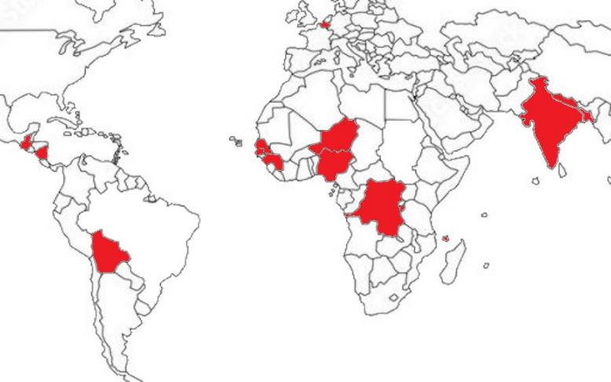

2

1

3

4

5

6

7

8

13

14

11

12

9

10

Van welk land is de vlag?

|  |  |
| --- | --- |
|  | Nepal  Nigeria  Bolivia  Comoren |
|  | Nepal  Nigeria  Bolivia  Comoren |
|  | Nepal  Nigeria  Bolivia  Comoren |
| Vlag Comoren 120x180cm | bol | Nepal  Nigeria  Bolivia  Comoren |

Zoek op!

Wat is de hoofdstad van …

Bangladesh .

Burundi .

Guatemala .

Guinee .

Nicaragua .

Senegal .

Niger .

6. **Woordenzoeker**

Kan jij de 6 woorden vinden die met lepra te maken hebben?

Noteer ze naast de woordzoeker.

.

.

.

.

.

.

7. **Hersenbrekers**

* 1 euro is gelijk aan ongeveer 440 Nigeriaanse Naira.

Ik koop een broodje voor € 2,50.

Hoeveel moet ik betalen in Nigeriaanse Naira? .

* De Mount Everest ligt op de grens tussen Nepal en China en is 8.848 m hoog.

Hoeveel keer past een voetbalveld (100 m) in de hoogte van Mount Everest?

Rond af tot op 1 cijfer na de komma! .

8. **Actieve opsporing**

Herinner je je Aminat nog?

Zij ging op zoek naar mensen die tbc hadden, maar dit niet wisten.

Doe jij nu hetzelfde met lepra.

Voer de juiste handeling uit bij de juiste persoon.

letter

Dit doe je door de letter bij de juiste handeling te noteren.

Persoon **A** voelt zich goed, maar heeft een zoontje met lepra.

Persoon **B** weet niet wat lepra is, of hoe je ziek kan worden.

Persoon **C** heeft twee gevoelloze vlekken op zijn arm.

Persoon **D** weet wat lepra is, maar heeft zelf geen symptomen, en kent niemand die ziek is.

Persoon **E** heeft lepra en neemt al twee maanden medicijnen.